
(наименование образовательного учреждения)
ДОПУСКАЮ К ЗАЩИТЕ
_______________________
Заместитель директора по УПР О.В.Корешков
_________________
(дата)

ДИПЛОМНАЯ РАБОТА

Разработка системы для хранения и обмена знаниями «Knowledgie»
^{(тема)}
выполнена
студентом группы |  | 4 ИСП9-33
 |  | ^{(номер группы)}
Кудрявовым Артёмом Витальевичем
^{(И.О.Фамилия)} |  |  |  | ^{(подпись, дата)}
Основная профессиональная образовательная программа по специальности
09.02.07 Информационные системы и программирование
(шифр и наименование специальности)
Форма обучения |  | очная
Руководитель |  | преподаватель |  | Дмитрий Алексеевич Голиков
 | (ученая степень, должность, И.О.Фамилия)
 |  |  |  | ^{(подпись, дата)}
Руководитель |  | мастер п. о. |  | Максим Вадимович Вековенко
 | (ученая степень, должность, И.О.Фамилия)
 |  |  |  | ^{(подпись, дата)}
Председатель предметной(междисциплинарной, модульной) комиссии
Юлия Васильевна Климова
^{(И.О.Фамилия)} |  |  |  | ^{(подпись, дата)}

Москва
2026

(наименование образовательного учреждения)
УТВЕРЖДАЮ
_______________________
Заместитель директора по УПР О.В.Корешков
_________________
(дата)

ЗАДАНИЕ НА ДИПЛОМНУЮ РАБОТУ

Студенту
(фамилия, имя, отчество полностью)
I. Тема дипломной работы
II. Срок сдачи студентом законченной работы
III. Исходные данные
IV. Перечень подлежащих разработке вопросов
1.
2.
3.
4.
5.
V. Перечень графического/иллюстрационного материала
1.
2.
3.
4.
5.
VI. Дата выдачи задания |  | «___»________________20__г

Руководитель
 | ^{(И.О.Фамилия)} | ^{(подпись)}
Задание принял к исполнению
 | ^{(И.О.Фамилия)} | ^{(подпись)}
 |  | «_____» ___________2026г.



КАЛЕНДАРНЫЙ ПЛАН ДИПЛОМНОЙ РАБОТЫ
(с указанием сроков выполнения отдельных этапов)
для специальности 09.02.07 Информационные системы и программирование
(группа 4ИСП9-33/34)

Сроки преддипломной практики |  | 4 недели  с 13.04.26 по 10.05.26  согласно учебному плану
 | Выбор темы, руководителя, оформление заявления | с 13.04.26 по 19.04.26
 | Утверждение темы дипломной работы | 20.04.26
 | Выполнение задания по теме дипломной работы | с 20.04.26 по 30.04.26
 | Предоставление отчета по практике руководителю | с 04.05.26 по 10.05.26
 | Аттестация по практике | 10.05.26
Подготовка ВКР |  | 5 недель  с 11.05.26 по 14.06.26  согласно учебному плану
 | Утверждение задания на дипломную работу | 1 неделя  с 11.05.26 по 17.05.26
 | Подбор и анализ исходной информации
 | Подготовка и утверждение плана (оглавления) дипломной работы
 | Работа над разделами (главами) и устранение замечаний руководителя дипломной работы | 3 недели  с 18.05.26 по 07.06.26
 | Согласование содержания дипломной работы, устранение замечаний | 1 неделя  с 08.06.26 по 14.06.26
 | Оформление и представление руководителю полного текста работы. Получение отзыва руководителя дипломной работы. | 10.06.26  11.06.26
 | Предоставление студентом готовой дипломной работы рецензенту
 | Сдача ДЭ | Согласно отдельному графику
 | Предзащита дипломной работы | 12.06.26–14.06.26

Руководитель ____________________Ю.С. Карташова
План принял к исполнению «___» ___________2026 г.
___________________ (______________)

ОГЛАВЛЕНИЕ

Введение 5
Глава 1. Анализ и проектирование предметной области 7
1.1 Анализ предметной области автоматизации 7
1.2 Определение цели и задач информационной системы 9
1.3 Системный анализ функционирования объекта исследования 10
1.4 Определение требований к информационной системе 12
1.5 Обзор и анализ существующих программных продуктов. 15
1.6 Составление проекта управлением разработки(мб мс проджект) 17
1.8 Проектирование информационной системы 18
1.9 Проектирование инфологической модели базы данных 23
Вывод по теоретической части 31
Глава 2. Разработка и реализация модулей системы 32
2.1 Разработка базы данных системы 32
2.1.1 Инфологическая модель данных 32
2.1.2 Связи между таблицами и их типы 39
2.1.3 Даталогическая модель данных 41
2.1.4 Нормализация данных до третьей нормальной формы 44
2.2 Реализация модуля базы знаний 46
2.3 Реализация модуля тегов для справочной базы знаний 52
2.4. Описание взаимодействия модулей 56
2.5 Тестирование 59
Заключение 63
Список литературы 65
Приложение 1 66

Введение

В условиях цифровизации деятельности организаций особую значимость приобретает эффективное управление информацией, знаниями и внутренними материалами. Сегодня объем корпоративных данных растет лавинообразно, и если хранить их в разрозненных источниках — например, на личных дисках сотрудников, в локальных файлах или множестве разных чатов, — компания неизбежно сталкивается с организационным хаосом. Отсутствие единой структуры доступа и сложность поиска актуальной информации напрямую снижают скорость работы пользователей. Сотрудники вынуждены тратить драгоценное время на поиск нужных инструкций или заново выполнять работу, которая уже была кем-то сделана, что серьезно затрудняет использование накопленных знаний в практической деятельности.
Актуальность темы дипломной работы обусловлена необходимостью разработки полной информационной системы, обеспечивающей централизованное хранение, структурирование, поиск и сопровождение информационных материалов. В рамках разрабатываемого решения предполагается создание веб-ориентированной информационной системы, включающей работу с пользователями, разделами, статьями, тегами, вложениями и историей изменений материалов.
Объектом исследования дипломной работы являются процессы накопления, систематизации, хранения и использования информации в рамках предметной области.
Предметом исследования дипломной работы выступает разработка и проектирование информационной системы, моделей, методов и программных средств системы управления знаниями и информационными материалами.
Целью дипломной работы является анализ предметной области, проектирование и разработка полной информационной системы, предназначенной для организации структурированного хранения данных, удобного доступа к материалам и реализации эффективного поиска по содержимому. В качестве технологической основы в работе рассматривается использование Python, Django ORM и PostgreSQL, что уже отражено в подготовленном материале дипломной работы.
Для достижения поставленной цели необходимо решить следующие задачи:
- выполнить анализ предметной области автоматизации;
- определить цель и задачи информационной системы;
- провести системный анализ функционирования объекта исследования;
- определить требования к информационной системе;
- выполнить обзор и анализ существующих программных продуктов;
- составить проект управления разработкой;
- подготовить техническое задание на проектирование;
- выполнить проектирование информационной системы;
- спроектировать базу данных.
В ходе выполнения работы используются методы системного анализа, функционального моделирования IDEF0, объектно-ориентированного подхода и UML-моделирования, включая Use Case-диаграммы. Практическая значимость работы заключается в применение и реализации информационной системы для упорядоченного хранения знаний, поддержки актуальности материалов и повышения удобства работы пользователей с информационными ресурсами.

Глава 1. Анализ и проектирование предметной области

1.1 Анализ предметной области автоматизации

Во всех современных организациях, занимающихся документооборотом, процессы управления знаниями, характеризуются высокой степенью фрагментации. Корпоративная информация, включающая регламенты работы, технические инструкции, стандартные операционные процедуры и решения уникальных задач, распределена между различными несвязанными источниками. Наиболее распространенными хранилищами выступают:
- локальные файловые серверы с неупорядоченной структурой папок;
- электронная почта с огромным объемом исторической переписки;
- корпоративные мессенджеры с быстро теряющейся в истории информацией;
- персональные компьютеры сотрудников.
Такая фрагментарность порождает целый комплекс взаимосвязанных проблем. Прежде всего, сотрудники сталкиваются с катастрофической неэффективностью поиска — по разным оценкам, от 20% до 30% рабочего времени уходит на поиск нужных сведений. Стандартный сценарий выглядит как квест: последовательный опрос коллег, пролистывание истории мессенджеров, рыться в электронной почте и блуждание по лабиринтам сетевых папок.
Не менее острой проблемой становится дублирование и противоречивость данных. Одна и та же информация может существовать в нескольких версиях одновременно, что регулярно приводит к использованию устаревших инструкций и принятию решений на основе неактуальных данных. Эта ситуация усугубляется сложностью поддержания актуальности: отсутствие единого механизма обновления означает, что новые версии документов просто не доходят до всех заинтересованных лиц.
Завершает этот круг постоянная потеря экспертных знаний. Ценный опыт решения нестандартных задач остается неформализованным и безвозвратно исчезает вместе с уходящими сотрудниками, вынуждая организацию снова и снова наступать на одни и те же грабли.
Сложившаяся ситуация во многом обусловлена устаревшими подходами к управлению знаниями, которые можно наблюдать на всех этапах работы с информацией. Создание и обновление материалов сегодня выглядит как разрозненный процесс: документы разрабатываются в отдельных текстовых файлах и таблицах, согласуются через длинные цепочки электронной почты, а итоговые версии сохраняются в общие папки, где контроль актуальной версии файла ведется вручную (через добавление пометок «v_final» или «new» в названиях файлов).
Поиск нужной информации превращается в отдельную задачу. Первым делом сотрудники вынуждены устно обращаться к коллегам, надеясь на их память и доступность. Если это не помогает, начинается долгий просмотр неструктурированных каталогов файловых хранилищ и копание в архивах электронной почты. Даже архивация устаревших данных не систематизирована: документы вручную перемещаются в архивные папки без единой политики хранения, что приводит к накоплению бесполезной информации и сложностям в поиске действительно актуальных сведений.
Ключевыми участниками этих процессов являются как сотрудники, которые ежедневно нуждаются в быстром доступе к точным данным для решения рабочих задач, так и эксперты вместе с администраторами, создающие контент, отвечающие за организацию структуры знаний для передачи опыта, а также обеспечивающие целостность информационного пространства.
Существующая ситуация свидетельствует о необходимости внедрения полной информационной системы управления знаниями. Разрабатываемая информационная система направлена на преодоление этих проблем через комплексное решение. Она обеспечит централизованное хранение всех корпоративных знаний, устранив проблему их разрозненности. Вместо текущего хаотичного поиска внедряются эффективные механизмы поиска, позволяющие находить информацию за секунды.
Особое внимание уделяется актуальности контента: информационная система будет автоматически отслеживать изменения и поддерживать единую историю версий документов. Это позволит сохранить и структурировать уникальный экспертный опыт, который сейчас теряется при уходе сотрудников. Ключевым результатом станет значительное снижение временных затрат - создание единой платформы не только повысит операционную эффективность, но и минимизирует риски, связанные с использованием устаревших или противоречивых данных. (есть идеи, возможно, что-то добавим)(Например, чего может не хватать и чем стоит дополнить?)
я бы перенесла сюда Idef0, а все остальное в 1.3(пока оставляем как есть)

1.2 Определение цели и задач информационной системы

Главной целью разрабатываемой информационной системы является создание единой, централизованной и интуитивно понятной цифровой платформы для управления корпоративными знаниями организации. Данная система предназначена для соединения разрозненных информационных материалов, обеспечения их структурированного хранения, быстрого поиска, а также поддержки актуальности данных за счет проверки статей на новые обновления версий и прав доступа. Внедрение системы должно минимизировать временные потери сотрудников на поиск нужной информации и предотвратить безвозвратную утрату уникального экспертного опыта.
Для последовательного и полного достижения поставленной цели необходимо решить комплекс взаимосвязанных задач, охватывающих все этапы жизненного цикла разработки программного обеспечения. К основным задачам относятся:
- провести детальный системный анализ предметной области и формализовать ключевые бизнес-процессы, связанные с накоплением и использованием знаний;
- сформировать комплексные функциональные и нефункциональные требования к разрабатываемой информационной системе с учетом потребностей различных категорий пользователей (рядовые сотрудники, эксперты, администраторы);
- осуществить обзор существующих программных решений и обосновать выбор оптимального стека технологий (Python, Django, PostgreSQL) для реализации веб-ориентированного приложения;
- выполнить проектирование архитектуры информационной системы, включая разработку диаграмм вариантов использования (Use Case) и функциональных моделей (IDEF0);
- спроектировать структуру базы данных (логическую и физическую модели), обеспечивающую надежное хранение статей, иерархии разделов, вложенных файлов и истории изменений;
- реализовать функционал подсистемы базы знаний с древовидной структурой навигации и механизмом проверки актуальности версий информационных материалов;
- разработать подсистему перекрестной категоризации и полнотекстового поиска для обеспечения мгновенного доступа к релевантным материалам;
- разработать интуитивно понятный пользовательский интерфейс, обеспечивающий удобное взаимодействие пользователей с системой на всех этапах работы с контентом;
- провести комплексное тестирование разработанной информационной системы для проверки ее работоспособности, надежности и корректности выполнения бизнес-процессов.
Реализация перечисленных задач позволит создать полнофункциональную информационную систему, которая не только автоматизирует рутинные операции по работе с документами, но и сформирует надежный фундамент для эффективного обмена знаниями внутри организации.

1.3 Системный анализ функционирования объекта исследования

Для глубокого понимания предметной области и формализации бизнес-процессов (Рисунок 1.1), протекающих при управлении корпоративными знаниями, было выполнено функциональное моделирование разрабатываемой информационной системы. В качестве основного инструмента системного анализа использовалась методология графического моделирования IDEF0, которая позволяет наглядно описать систему как набор взаимосвязанных функций.
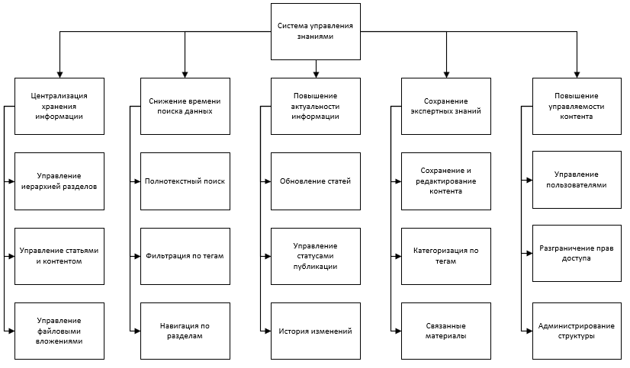
Рисунок 1.1. Диаграмма бизнес-процессов
На первом этапе была спроектирована контекстная диаграмма (А-0), описывающая функционирование системы в целом и ее взаимодействие с внешней средой: входящими данными, управляющими регламентами, механизмами исполнения и исходящими результатами (Рисунок 1.2).
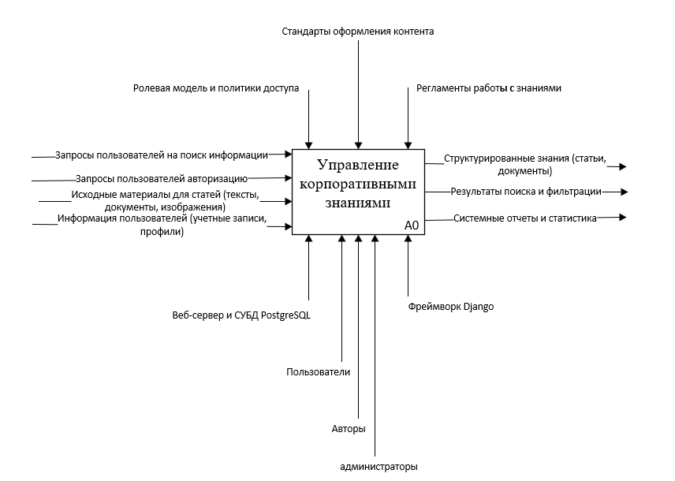
Рисунок 1.2. Контекстная диаграмма А-0
Для более детального анализа внутренних процессов была разработана диаграмма декомпозиции первого уровня (А0). Модель композиции наглядно показывает последовательное преобразование неструктурированных исходных материалов в систематизированные знания с соблюдением всех установленных регламентов, стандартов и корпоративных политик (Рисунок 1.3).
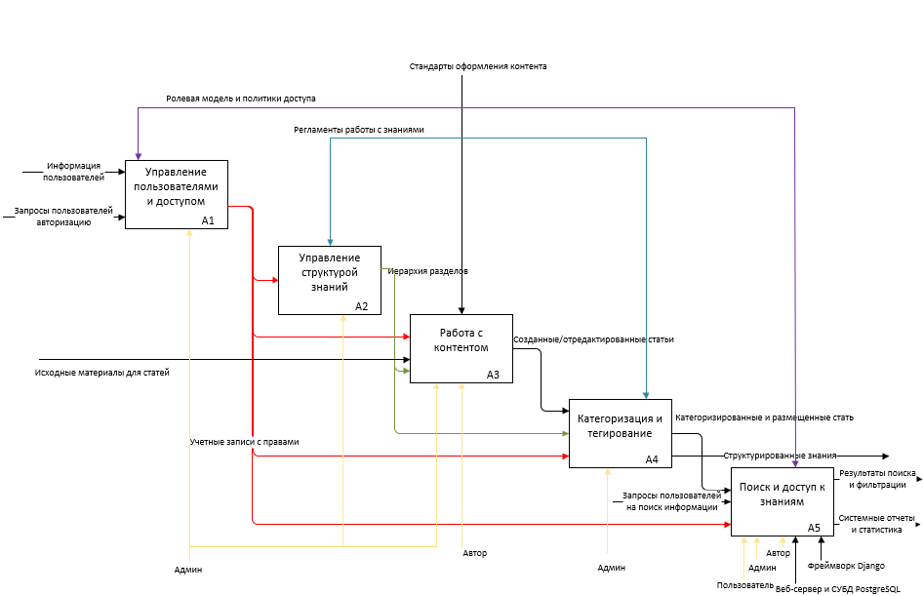
Рисунок 1.3. Диаграмма декомпозиции А0
В целях более точной формализации процесса создания и публикации контента также была выполнена декомпозиция ключевого блока (А2). Эта детализация отражает пошаговый алгоритм управления структурой разделов в системе (Рисунок 1.4).
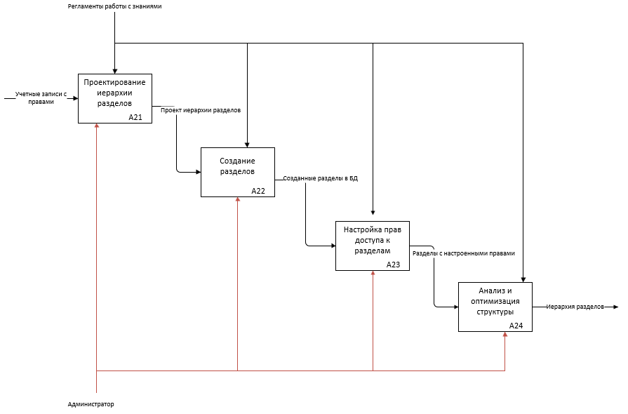
Рисунок 1.4. Диаграмма декомпозиции А2
Таким образом, проведенный системный анализ позволил структурировать информационные потоки объекта исследования, выделить основные функции разрабатываемой. Полученные модели послужат надежной основой для формирования детальных требований к системе и её последующего проектирования.

1.4 Определение требований к информационной системе

Создание информационной системы начинается с определения бизнес-требований. Они позволяют обосновать необходимость разработки, определить ожидаемый эффект от внедрения системы и сформировать критерии приемки для оценки результатов проектирования и реализации. Для разрабатываемой информационной системы управления знаниями целесообразно разделить на бизнес-требования, пользовательские требования, функциональные и нефункциональные требования.
Бизнес-требования отражают цели организации, ради которых разрабатывается информационная система (Таблица 1). В рассматриваемой предметной области они связаны с устранением фрагментации корпоративной информации, сокращением времени поиска данных, повышением актуальности материалов и сохранением экспертных знаний внутри организации.
Таблица 1. Бизнес требования
Бизнес-требование | Описание
Централизация хранения информации | Система должна обеспечивать единое пространство для хранения регламентов, инструкций, статей, справочных и иных информационных материалов.
Снижение времени поиска данных | Система должна сократить затраты рабочего времени на поиск необходимых сведений за счет структурированного хранения и полнотекстового поиска.
Повышение актуальности информации | Система должна обеспечивать поддержку актуальных версий материалов и исключать использование устаревших данных.
Сохранение экспертных знаний | Система должна обеспечивать накопление и сохранение знаний, ранее находившихся только у отдельных сотрудников или в разрозненных источниках.
Повышение управляемости контента | Система должна предоставлять средства разграничения прав доступа, администрирования структуры разделов и контроля публикаций.
Пользовательские требования описывают ожидаемые возможности системы с точки зрения различных категорий пользователей (Таблица 2). В текущем проекте можно выделить неавторизованных пользователей, зарегистрированных пользователей, авторов контента и администраторов, для которых уже предусмотрены разные сценарии работы с системой.

Таблица 2. Пользовательские требования
Категория пользователя | Пользовательские требования
Неавторизованный пользователь | Должен иметь возможность просматривать опубликованные материалы, перемещаться по разделам, выполнять поиск по статьям и использовать фильтрацию по тегам.
Зарегистрированный пользователь | Должен иметь профиль с возможностью его редактирования.
Автор контента | Должен иметь возможность создавать, редактировать и публиковать статьи, прикреплять файлы, назначать теги и поддерживать актуальность материалов.
Администратор | Должен иметь возможность управлять пользователями, структурой разделов, правами доступа и содержимым системы.
Функциональные требования определяют, какие именно функции должна выполнять информационная система (Рисунок 1.5). Для разрабатываемой системы они охватывают работу с пользователями, контентом, структурой знаний, поиском, тегами, вложениями и историей изменений
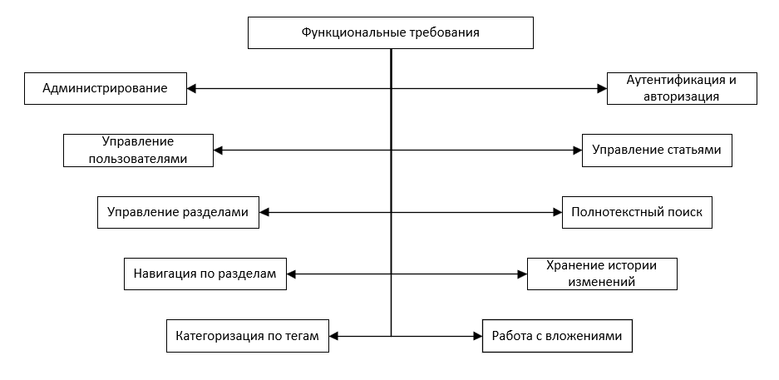
Рисунок 1.5. Функциональные требования системы
Нефункциональные требования определяют качественные характеристики информационной системы и условия ее эксплуатации (Рисунок 1.6).
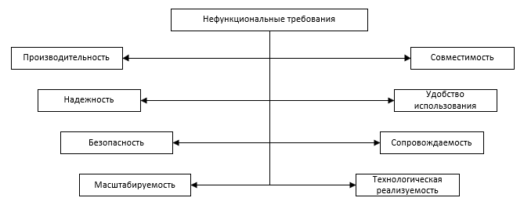
Рисунок 1.6 Нефункциональные требования системы
В результате сформулированные требования определяют назначение, функции и качественные характеристики разрабатываемой информационной системы. Они служат основой для последующего анализа существующих решений, подготовки технического задания, проектирования архитектуры и разработки базы данных.

1.5 Обзор и анализ существующих программных продуктов

Для обоснования необходимости разработки собственной информационной системы управления знаниями был проведен обзор и анализ существующих на рынке программных решений. На сегодняшний день существует множество платформ, обеспечивающих хранение корпоративной информации, однако не все они в полной мере удовлетворяют специфическим требованиям организаций по стоимости, гибкости развертывания и простоте адаптации.
В качестве аналогов для сравнительного анализа были выбраны следующие популярные системы:
- Atlassian Confluence— одна из самых известных корпоративных систем управления знаниями. Обладает мощным функционалом, однако отличается высокой стоимостью, сложным интерфейсом и избыточностью для небольших команд;
- Notion — гибкое рабочее пространство, объединяющее функции базы знаний, управления проектами и баз данных. Система интуитивно понятна, но при больших объемах информации поиск и структуризация контента усложняются;
- BookStack — бесплатная система с открытым исходным кодом, использующая строгую иерархическую структуру (полки, книги, главы, страницы). Отличается простотой, но обладает ограниченными возможностями кастомизации под специфические бизнес-процессы;
- Wiki.js — мощная платформа с открытым исходным кодом, требующая развертывания на Node.js. Поддерживает гибкую настройку, но требует высокой технической экспертизы для администрирования и поддержки.
Для наглядности проведено сравнение характеристик перечисленных продуктов с разрабатываемой информационной системой по ключевым критериям. Результаты анализа представлены в таблице 3.
Таблица 3. Сравнение существующих программных продуктов и разрабатываемой информационной системы
Критерий | Confluence | Notion | BookStack | Wiki.js
Модель распространения | Коммерческая (подписка) | Коммерческая (подписка) | Open Source | Open Source
Структуризация данных | Гибкая, сложная настройка | Свободная (блоки) | Строгая (книги/страницы) | Гибкая (теги/папки)
Полнотекстовый поиск | Высокий уровень | Средний (падает при объемах) | Базовый | Высокий
Удобство использования | Требует обучения | Высокое | Высокое | Среднее
Адаптация под процессы | Через плагины | Настройка шаблонов | Низкая | Средняя
Стоимость внедрения | Высокая | Средняя | Бесплатно | Бесплатно
Анализ существующих решений показывает, что коммерческие продукты (Confluence, Notion) обладают избыточным функционалом и требуют регулярных финансовых затрат. Открытые системы (BookStack, Wiki.js) бесплатны, но накладывают жесткие рамки на структуру или требуют сложной настройки серверного окружения.
Разрабатываемая информационная система на базе стека Python, Django и PostgreSQL призвана объединить преимущества открытых и коммерческих платформ. Она обеспечит интуитивно понятную иерархическую структуру, мощный полнотекстовый поиск с учетом морфологии, гибкую ролевую модель и полный контроль над данными, оставаясь при этом экономически эффективной и полностью адаптированной под нужды конкретной организации.

1.6 Составление проекта управлением разработки

Управление разработкой информационной системы управления знаниями предполагает планирование этапов работ, распределение задач и ресурсов, а также определение контрольных точек для оценки хода проекта. В рамках работы используется упрощенная модель жизненного цикла, включающая последовательные этапы анализа, проектирования, реализации, тестирования и внедрения, отраженные в календарном плане дипломной работы.
Для наглядности основные этапы проекта и ожидаемые результаты их выполнения сведены в таблицу 4.
Таблица 4. Этапы управления разработкой информационной системы
Этап | Содержание работ | Результат
Анализ предметной области | Исследование текущего состояния управления знаниями, выявление проблем и требований | Описание предметной области, формулировка бизнес- и пользовательских требований
Проектирование системы | Разработка функциональных моделей, диаграмм вариантов использования, схем архитектуры | Набор проектных диаграмм, архитектурное описание системы
Проектирование базы данных | Определение сущностей, связей, атрибутов, построение инфологической и даталогической моделей | ER-диаграмма, схемы таблиц базы данных PostgreSQL
Реализация | Разработка серверной части на Python/Django, создание моделей, представлений и шаблонов, интеграция с PostgreSQL | Рабочий прототип информационной системы управления знаниями
Тестирование | Функциональное тестирование, проверка сценариев работы пользователей, анализ производительности | Акты тестирования, устраненные дефекты, подтверждение соответствия требованиям
Подготовка документации | Оформление технической и пользовательской документации, описание структуры и функционала системы | Комплект документации к информационной системе
Управление разработкой предусматривает также использование итерационного подхода: по результатам тестирования возможен возврат к этапам проектирования или реализации для устранения обнаруженных недостатков.

1.7 Разработка технического задания

Разработка технического задания является важным этапом создания системы управления знаниями, поскольку оно определяет основные требования и направления для проектирования и реализации программного комплекса.
Техническое задание на разработку системы управления знаниями представлено в Приложении 1 настоящей работы. Детальная проработка требований в ТЗ позволяет перейти к следующему этапу — проектированию архитектуры системы, что обеспечит создание сбалансированного и эффективного программного решения.

1.8 Проектирование информационной системы

Проектирование информационной системы выполнено с использованием методологии объектно-ориентированного анализа и проектирования на базе унифицированного языка моделирования (UML). Разработанные модели позволяют всесторонне описать архитектуру программного комплекса, взаимодействие его подсистем и сценарии поведения пользователей.
Взаимодействие пользователей с разрабатываемой системой описывается диаграммой вариантов использования (Use Case). Данная модель (Рисунок 1.7) демонстрирует строгую ролевую иерархию и распределение прав доступа. Гостевые пользователи обладают правами на просмотр материалов, в то время как авторизованные пользователи могут вносить изменения в свой профиль. Авторам доступен функционал создания и редактирования статей, а администратор обладает полными правами на управление системой и пользователями.
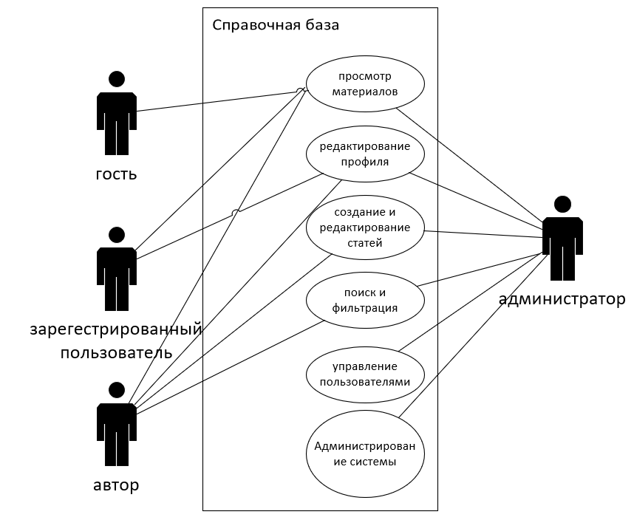
Рисунок 1.7. Диаграмма вариантов использования
Динамическое поведение системы при выполнении ключевых бизнес-процессов формализовано с помощью диаграмм последовательности. Например, сценарий «Создание и публикация статьи» иллюстрирует поэтапное взаимодействие объектов: от инициации процесса автором до проверки существующих категорий и тегов, сохранения черновика в базу данных и последующего изменения статуса статьи на «опубликовано» (Рисунок 1.8).
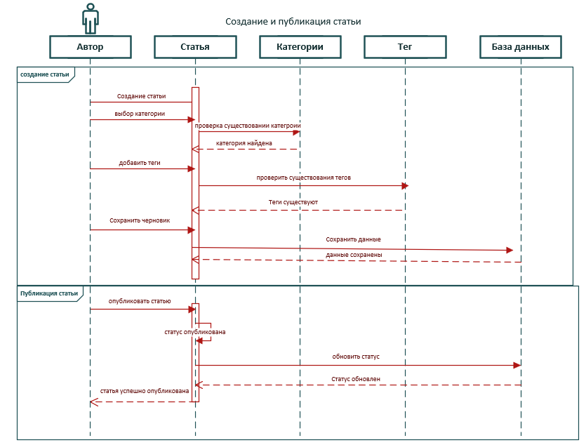
Рисунок 1.8. Диаграмма последовательности «Создание и публикация статьи»
Для детализации жизненного цикла основного информационного объекта разработана диаграмма состояний (Рисунок 1.9). Она описывает переходы статуса статьи с момента ее создания. Объект последовательно проходит стадии «Черновик», «Опубликовано», после чего может быть переведен в «Архив» или «Удалено».
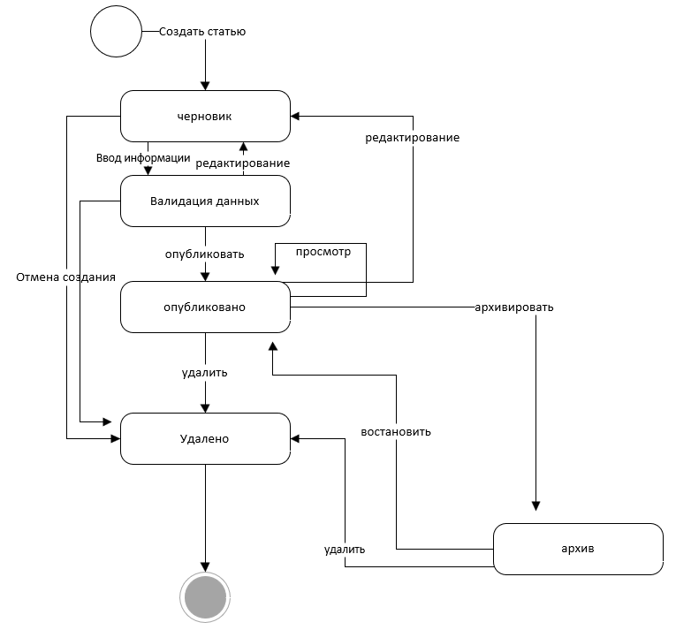
Рисунок 1.9. Диаграмма состояний жизненного цикла статьи
Статическая структура данных и взаимосвязи между сущностями системы отражены на диаграмме классов (Рисунок 1.10). Модель включает ключевые классы: User (Пользователь), Article (Статья), Category (Категория/Раздел), Tag (Тег), Comment (Комментарий) и Attachment (Вложение). Диаграмма визуализирует атрибуты классов, их методы и типы отношений, такие как ассоциация и агрегация.
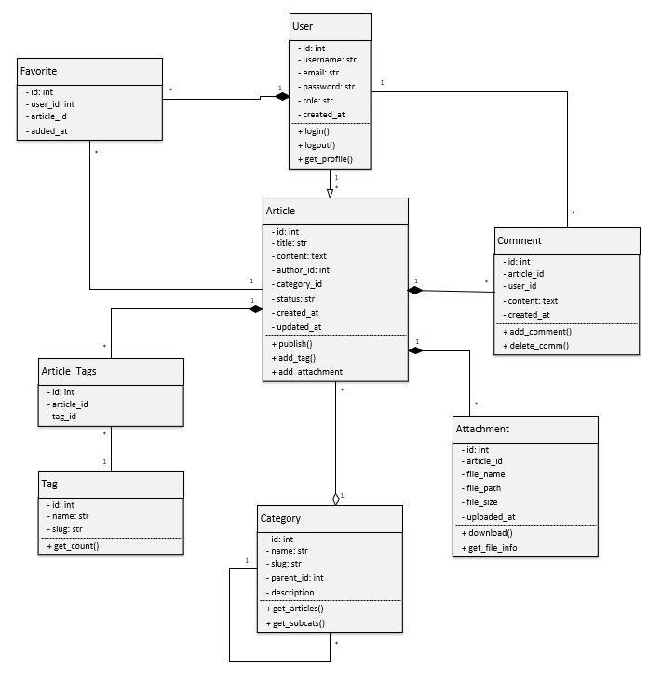
Рисунок 1.10. Диаграмма классов
Физическая архитектура программного комплекса описана с помощью диаграмм компонентов и развертывания. Диаграмма компонентов (Рисунок 1.11) отражает модульную структуру системы: пользовательский интерфейс взаимодействует с компонентами авторизации, управления статьями и историей версий, которые, в свою очередь, обмениваются данными с СУБД PostgreSQL.
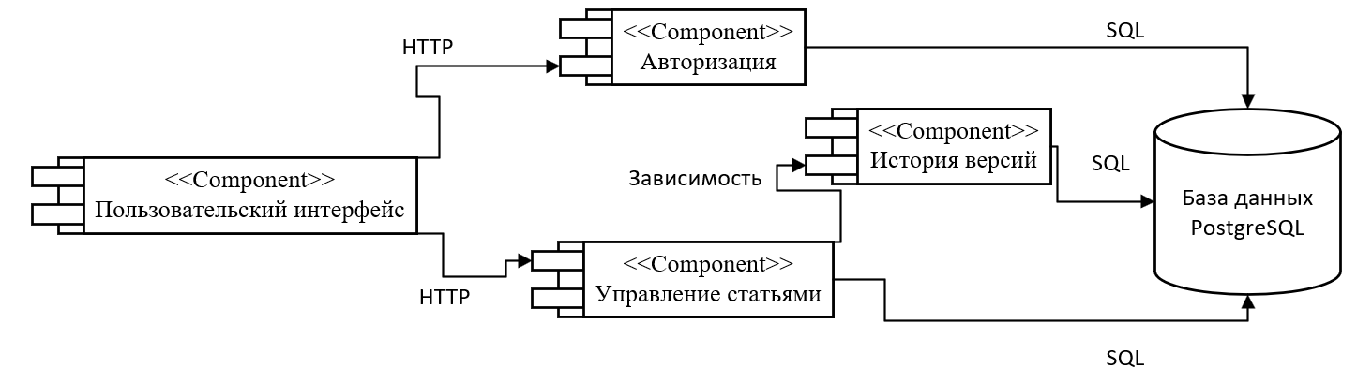
Рисунок 1.11. Диаграмма компонентов
Диаграмма развертывания описывает физическое распределение узлов информационной системы (Рисунок 1.12). В архитектуре выделены три основных узла: клиентское устройство (ПК или смартфон с веб-браузером), веб-сервер обработки запросов по протоколу HTTP и выделенный сервер базы данных (PostgreSQL), что обеспечивает надежность и масштабируемость решения.
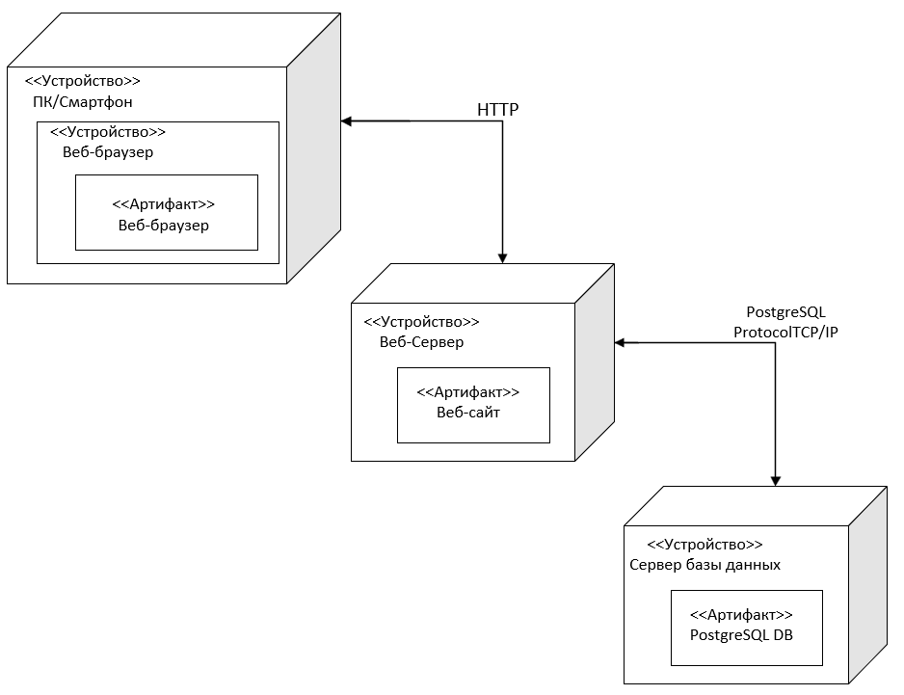
Рисунок 1.12. Диаграмма развертывания
Комплексное UML-моделирование позволило сформировать четкое видение структуры программного продукта и подготовить необходимую базу для проектирования схемы базы данных и написания программного кода.

1.9 Проектирование инфологической модели базы данных

Информационная система управления знаниями требует тщательного проектирования структуры хранения данных, которая должна обеспечивать не только сохранение больших объемов текста, но и поддержку сложных связей между материалами. Для реализации выбран реляционный подход. Это решение обусловлено тем, что корпоративная база знаний представляет собой строго структурированную среду, где каждый элемент не существует изолированно.
Инфологическая модель описывает предметную область разрабатываемой системы независимо от конкретной системы управления базами данных (СУБД). Она определяет основные сущности, их атрибуты и взаимосвязи, необходимые для реализации бизнес-логики. Основные сущности разрабатываемой системы и их назначения представлены в таблице 5
Таблица 5. Сущности инфологической модели
Название сущности | Назначение
auth_user(Пользователи) | Встроенная таблица Django для управления пользователями системы
knowledge_userprofile(Профиль в системе) | Расширяет профиль пользователя дополнительной информацией
knowledge_section(Разделы) | Организует контент в иерархическую структуру разделов
knowledge_article(Статьи) | Хранилище основного контента — статей и текстовой информации
knowledge_articlehistory(История изменения статьи) | Ведёт журнал всех версий и редактирований статей
knowledge_attachment(Вложения) | Управляет файловыми вложениями к статьям
taggit_tag(теги) | Каталог всех доступных тегов для категоризации
taggit_taggeditem(связь тегов) | Связующая таблица между тегами и статьями (N:M связь)
Далее идут отдельные сущности. Встроенная таблица Django для управления пользователями системы (Таблица 6). Хранит учётные данные для авторизации, информацию об активности пользователей и их правах доступа в администраторский интерфейс.
Таблица 6. Атрибуты сущности auth_user (Что не так в этой части)
Атрибут | Назначение атрибута
Уникальный идентификатор | Обеспечивает уникальное распознавание каждого пользователя в системе для связи с другими таблицами
Логин | Служит основным идентификатором при авторизации пользователя в системе
Email | Хранит адрес электронной почты пользователя для отправки уведомлений и восстановления доступа
Пароль | Содержит хэш пароля для безопасной проверки подлинности при входе
Имя | Хранит личное Имя пользователя для персонализации интерфейса и отображения в профиле
Фамилия | Хранит фамилию пользователя для полной идентификации и отображения в системе
Флаг is_staff | Определяет, имеет ли пользователь право доступа в администраторский интерфейс системы
Флаг is_superuser | Определяет наличие полных прав администратора для управления всеми аспектами системы
Статус активности | Указывает, активна ли учётная запись пользователя (активный/неактивный) или заблокирована
Дата регистрации | Фиксирует дату и время создания учётной записи пользователя в системе
Дата последней авторизации | Отслеживает дату и время последнего входа пользователя в систему
Следующая сущность расширяет базовый профиль пользователя дополнительной информацией, которая не входит в стандартную таблицу Django, и отслеживает историю обновления информации профиля (Таблица 7).
Таблица 7. Атрибуты сущности knowledge_userprofile
Атрибут | Назначение атрибута
Уникальный идентификатор | Обеспечивает уникальное распознавание каждого профиля для использования в связях с другими таблицами
Ссылка на пользователя | Связывает расширенный профиль с соответствующей учётной записью пользователя в таблице auth_user
Биография | Хранит текстовое описание, в котором пользователь рассказывает о себе и своей специальности
Аватар | Хранит путь к изображению профильной фотографии пользователя для отображения в интерфейсе
Дата создания профиля | Отслеживает дату и время создания расширенного профиля пользователя
Дата обновления профиля | Фиксирует дату и время последнего обновления любой информации в профиле пользователя
Сущность разделов (Таблица 8) обеспечивает иерархическую организацию информации в системе через древовидную структуру. Разделы могут быть вложены друг в друга через самоссылку, создавая многоуровневую иерархию для логической группировки контента по темам.

Таблица 8. Атрибуты сущности knowledge_section
Атрибут | Назначение атрибута
Уникальный идентификатор | Обеспечивает уникальное распознавание каждого раздела для связи со статьями и подразделами
Название | Хранит наименование раздела, которое отображается пользователям в интерфейсе навигации
Описание | Содержит подробное описание тематики, целей и содержимого раздела для информирования пользователей
Ссылка на родительский раздел | Определяет иерархию разделов через самоссылку, создавая вложенную структуру подразделов
Полный путь в иерархии | Хранит полный путь раздела в древовидной структуре для оптимизации поиска и навигации
Администратор-создатель | Отслеживает, какой администратор создал данный раздел, для ведения истории структуры
Дата создания | Фиксирует дату и время создания раздела в системе
Дата изменения | Отслеживает дату и время последнего обновления информации о разделе
Сущность статьи (Таблица 9) представляет собой основное хранилище контента системы. Каждая статья содержит полную информацию о публикации, включая текст, метаданные и информацию об авторе, а также поддерживает полнотекстовый поиск по содержимому.
Таблица 9. Атрибуты сущности knowledge_article
Атрибут | Назначение атрибута
Уникальный идентификатор | Обеспечивает уникальное распознавание каждой статьи для связи с версиями, вложениями и тегами
Заголовок | Хранит название статьи для отображения в интерфейсе и использования в поисковых системах
Содержимое | Содержит полный текст статьи с основной информацией, которую автор хочет донести до читателей
Краткое резюме | Хранит краткое резюме статьи для отображения в превью на главной странице и в поисковых результатах
Раздел | Определяет, к какому разделу системы относится статья и где она будет отображаться в иерархии
Автор | Указывает на пользователя, создавшего статью, для отслеживания авторства контента
Статус публикации | Определяет состояние статьи: черновик (не опубликована), опубликована (видна пользователям), архив (скрыта)
Счётчик просмотров | Отслеживает количество просмотров статьи для анализа популярности и интереса читателей
Версия | Хранит номер текущей версии статьи для отслеживания количества редактирований
Дата создания | Фиксирует дату и время создания первоначального варианта статьи
Дата обновления | Отслеживает дату и время последнего редактирования содержимого статьи
Дата публикации | Фиксирует дату и время официальной публикации статьи для читателей
Сущность с историями изменений (Таблица 10) ведёт полный журнал всех редактирований и версий контента каждой статьи. Сохраняет полное содержимое каждой версии, информацию о редакторе и причину редактирования, обеспечивая возможность отката к любой предыдущей версии.
Таблица 10. Атрибуты сущности knowledge_articlehistory
Атрибут | Назначение атрибута
Уникальный идентификатор | Обеспечивает уникальное распознавание каждой записи в истории версий статей
Заголовок в версии | Хранит заголовок статьи в конкретной версии для отслеживания изменений названия статьи
Содержимое в версии | Содержит полный текст статьи в конкретной версии для возможности восстановления и отката
Номер версии | Определяет порядковый номер версии для идентификации последовательности редактирований
Дата редактирования | Фиксирует точное дату и время создания или обновления версии для хронологического отслеживания
Причина редактирования | Хранит текстовое объяснение причины редактирования или комментарий редактора о внесённых изменениях
Ссылка на статью | Связывает запись истории с соответствующей статьёй для организации версий по статьям
Редактор | Указывает на пользователя, создавшего данную версию, для отслеживания, кто делал редактирование
Сущность с вложениями (Таблица 11) управляет файловыми вложениями, прикрепляемыми к статьям для дополнения текстового контента. Хранит полные метаданные о каждом файле, включая техническую информацию и информацию о пользователе, который загрузил файл.
Таблица 11. Атрибуты сущности knowledge_attachment
Атрибут | Назначение атрибута
Уникальный идентификатор | Обеспечивает уникальное распознавание каждого вложения для связи со статьей
Исходное имя файла | Хранит оригинальное имя файла для отображения пользователям при скачивании
Путь к файлу | Содержит путь к файлу на сервере для доступа к его содержимому при необходимости
Размер файла | Хранит размер файла в байтах для информирования пользователей перед скачиванием
Тип файла | Определяет тип файла (текст, изображение, документ и т.д.) для правильной обработки и отображения
Описание файла | Содержит текстовое описание содержимого или назначения файла для информирования пользователей
Время загрузки | Фиксирует дату и время загрузки файла на сервер для отслеживания истории
Ссылка на статью | Связывает вложение с соответствующей статьёй, к которой оно прикреплено
Пользователь-загрузивший | Указывает на пользователя, загрузившего файл, для отслеживания источника и авторства вложения
Сущность тегов (Таблица 12) реализует систему тегов для гибкой категоризации и поиска контента без строгой иерархии. Содержит каталог всех имеющихся в системе тегов с их уникальными названиями.
Таблица 12. Атрибуты сущности taggit_tag
Атрибут | Назначение атрибута
Уникальный идентификатор | Обеспечивает уникальное распознавание каждого тега для связи со статьями
Текстовое обозначение тега | Хранит название тега для отображения пользователям и использования при категоризации контента
Кодированная версия для URL (slug) | Содержит кодированную версию названия тега для использования в URL-адресах и создания ссылок
Сущность связи тегов (Таблица 13) служит связующей таблицей для реализации связи многие-ко-многим между тегами и статьями. Позволяет применять неограниченное количество тегов к каждой статье и отслеживать все теги, применённые к каждой статье, без дублирования в каталоге.
Таблица 13. Атрибуты сущности taggit_taggeditem
Атрибут | Назначение атрибута
Уникальный идентификатор | Обеспечивает уникальное распознавание каждой связи между тегом и статьёй
Ссылка на тег | Указывает на конкретный тег из каталога, который применяется к статье
Идентификатор объекта (статьи) | Определяет, к какой статье применён данный тег через уникальный идентификатор статьи
Тип объекта контента | Указывает на тип объекта (статья, пользователь, страница и т.д.) через механизм обобщённых связей Django
Описанные восемь сущностей образуют концептуальную модель системы управления знаниями, определяя основные объекты и их атрибуты независимо от конкретной СУБД. Перепроверь этот параграф(по бд все сравнил, все есть лишнего нет)

Вывод по теоретической части

В ходе выполнения первой главы дипломной работы был проведен системный анализ предметной области, по результатам которого обоснована необходимость внедрения централизованной информационной системы для эффективного управления корпоративными знаниями. Детальное изучение проблем фрагментации данных позволило выявить ключевые бизнес-процессы и сформировать полный перечень пользовательских, функциональных и нефункциональных требований к программному продукту.
Проведенное сравнение с существующими на рынке решениями подтвердило техническую и экономическую целесообразность разработки собственного продукта. Это позволит создать гибкую систему, полностью адаптированную под структуру конкретной организации, без избыточного функционала и зависимости от зарубежных коммерческих лицензий.
Важным этапом работы стало использование методологий функционального и объектно-ориентированного моделирования. Разработанные диаграммы вариантов использования, последовательности и состояний позволили детально описать динамику поведения системы и логику взаимодействия основных акторов. Это обеспечило создание устойчивой архитектурной модели, минимизирующей риски возникновения ошибок на этапе программной реализации
Итогом теоретической и аналитической работы стало утверждение технического задания и проектирование инфологической модели базы данных, детально описывающей связи между статьями, иерархией разделов и файловыми вложениями. Сформированный методологический аппарат позволил четко определить логику взаимодействия модулей поиска, категоризации и профилирования пользователей, что заложило необходимый структурный фундамент для последующей программной реализации системы и разработки экранных форм.
(подправил вывод)

Глава 2. Разработка и реализация модулей системы

2.1 Проектирование физической модели базы данных

Физическое проектирование базы данных является завершающим этапом разработки структуры хранения, на котором абстрактные сущности трансформируются в конкретные объекты выбранной системы управления базами данных — PostgreSQL. Основная задача данного этапа — обеспечить целостность данных, высокую скорость выполнения поисковых запросов и эффективное использование дискового пространства.
Физическая модель системы «Knowledgie» базируется на реляционном подходе и включает в себя таблицы для управления пользователями, иерархией разделов, основным контентом статей, историей изменений и вложениями. Структура спроектирована с учетом нормализации до третьей нормальной формы, что исключает избыточность и аномалии при обновлении информации.
Логическая структура таблиц с указанием типов данных и установленных ограничений представлена в таблицах 14–21.
Таблица 14. Параметры таблицы auth_user (учетные записи)
Поле | Тип | Ограничения
id | INTEGER | PRIMARY KEY, GENERATED
username | VARCHAR (150) | UNIQUE, NOT NULL
email | VARCHAR (254) | NOT NULL
password | VARCHAR (128) | NOT NULL
is_staff | BOOLEAN | NOT NULL
date_joined | TIMESTAMP | NOT NULL
Таблица 15. Параметры таблицы knowledge_userprofile (профили)
Поле | Тип | Ограничения
id | BIGINT | PRIMARY KEY, GENERATED
user_id | INTEGER | UNIQUE, FK на auth_user
bio | TEXT | NOT NULL
avatar | VARCHAR (100) | NULL
Таблица 16. Параметры таблицы knowledge_section (структура разделов)
Поле | Тип | Ограничения
id | BIGINT | PRIMARY KEY, GENERATED
title | VARCHAR (200) | NOT NULL
parent_id | BIGINT | NULL, FK на knowledge_section
full_path | VARCHAR (1000) | NOT NULL
order_index | INTEGER | NOT NULL
Таблица 17. Параметры таблицы knowledge_article (хранилище контента)
Поле | Тип | Ограничения
id | BIGINT | PRIMARY KEY, GENERATED
title | VARCHAR (500) | NOT NULL
content | TEXT | NOT NULL
status | VARCHAR (20) | NOT NULL
search_vector | TSVECTOR | NULL (для полнотекстового поиска)
author_id | INTEGER | NOT NULL, FK на auth_user
section_id | BIGINT | NOT NULL, FK на knowledge_section
Таблица 18. Параметры таблицы knowledge_articlehistory (версионность)
Поле | Тип | Ограничения
id | BIGINT | PRIMARY KEY, GENERATED
article_id | BIGINT | FK на knowledge_article (CASCADE)
version | INTEGER | NOT NULL
change_reason | TEXT | NOT NULL
Таблица 19. Параметры таблицы knowledge_attachment (вложения)
Поле | Тип | Ограничения
id | BIGINT | PRIMARY KEY, GENERATED
filename | VARCHAR (500) | NOT NULL
file_size | INTEGER | NULL
article_id | BIGINT | FK на knowledge_article (CASCADE)
Таблица 20. Параметры таблицы taggit_tag (каталог тегов)
Поле | Тип | Ограничения
id | INTEGER | PRIMARY KEY, GENERATED
name | VARCHAR (100) | UNIQUE, NOT NULL
slug | VARCHAR (100) | UNIQUE, NOT NULL
Таблица 21. Параметры таблицы taggit_taggeditem (связи тегов)
Поле | Тип | Ограничения
id | INTEGER | PRIMARY KEY, GENERATED
tag_id | INTEGER | FK на taggit_tag (CASCADE)
object_id | INTEGER | NOT NULL (ID статьи)
Для наглядного представления структуры базы данных была построена ER-диаграмма на рисунке 1.13
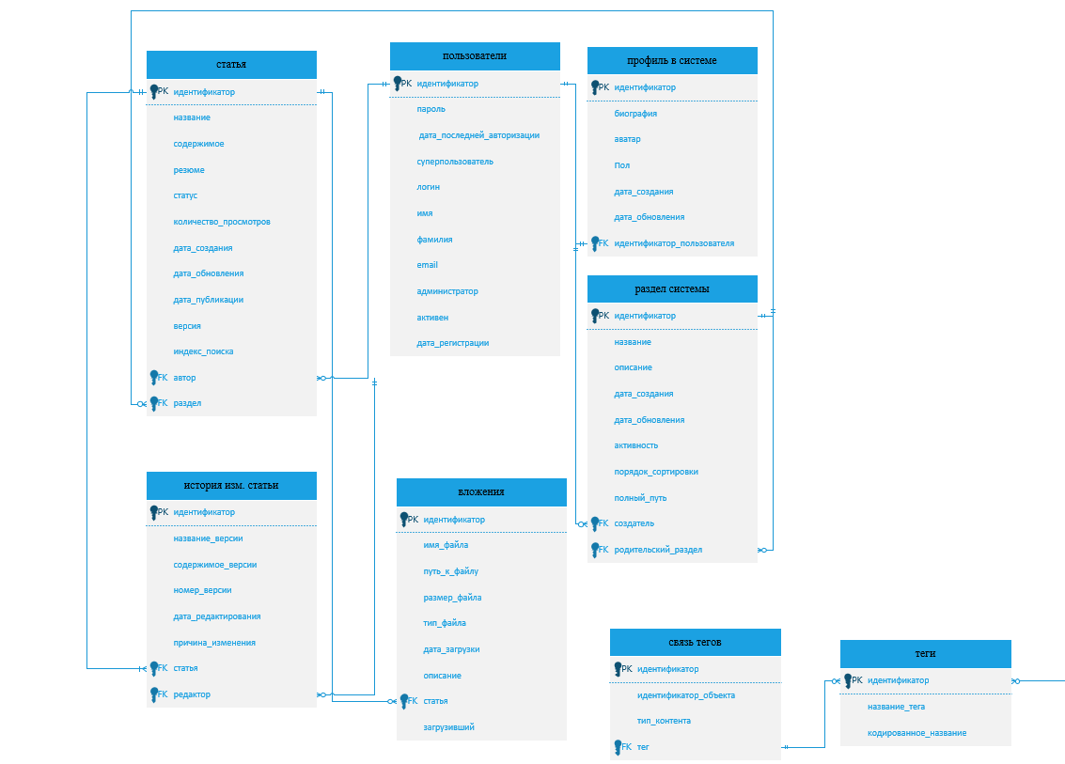
Рисунок 1.13. ER-диаграмма БД
Для оптимизации производительности в физической модели предусмотрено создание индексов по полям, наиболее часто используемым в фильтрации и поиске. На рисунке 2.1 представлена диаграмма базы данных, визуализируя
физическую модель базы данных.

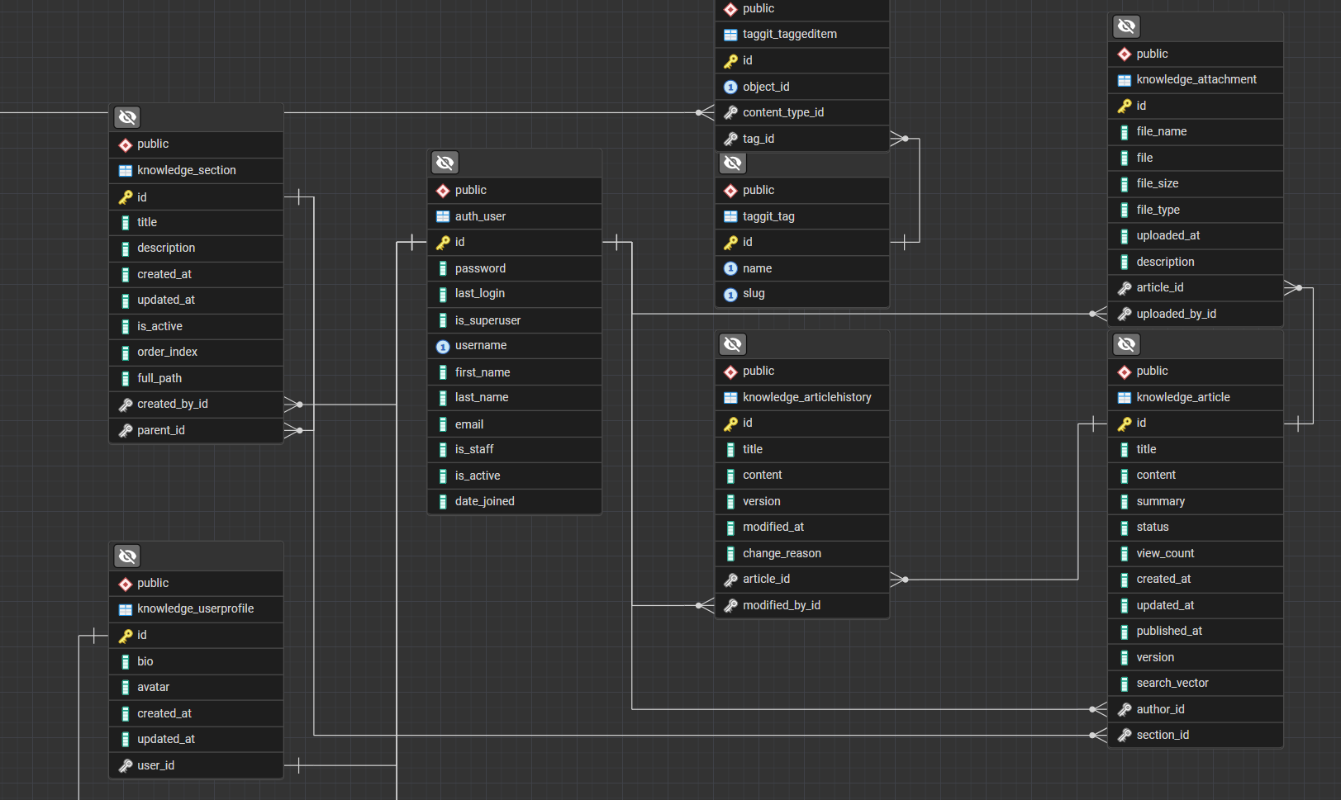
Рисунок 2.1. Схема базы данных
Диаграмма визуализирует основные сущности, их атрибуты и связи между ними. Стрелки обозначают направление связей и их тип. Схема спроектирована с помощью инструментов PostgreSQL
Вот сюда ER-диаграмму(Почему если здесь схема и описываем параметры полей?)

2.2 Проектирование интерфейса информационной системы

Проектирование пользовательского интерфейса информационной системы направлено на создание интуитивно понятной и эффективной среды для работы со знаниями. В качестве технологической основы для реализации интерфейса выбран фреймворк Bootstrap 5, что позволяет обеспечить адаптивность системы для корректного отображения в современных браузерах (Chrome, Firefox, Safari) и на различных типах устройств.
При разработке макетов страниц использовался «SaaS-стиль», характеризующийся минимализмом, акцентом на типографике и использованием мягких цветовых градиентов для выделения ключевых функциональных зон. Основная навигационная концепция системы строится на сочетании глобального поиска, иерархического меню разделов и системы перекрестных ссылок через теги.
Главная страница системы (рисунок 2.2) спроектирована как единый центр входа для пользователя.
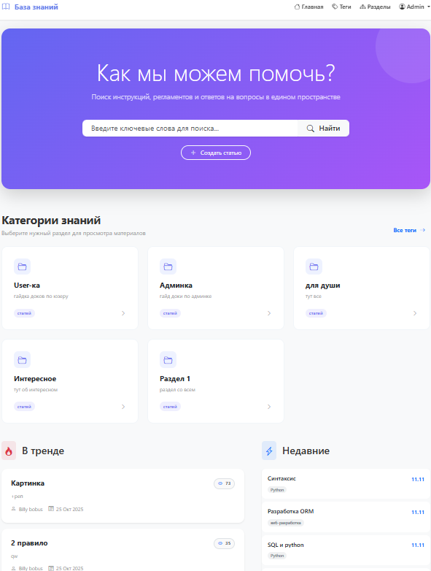
Рисунок 2.2 Главная страница (нужно ли менять?)
В верхней части расположен баннер с интегрированной строкой полнотекстового поиска, что позволяет пользователю мгновенно приступить к поиску информации без предварительной навигации. Центральная область разделена на несколько блоков:
- сетка основных разделов базы знаний;
- блок популярных материалов, формируемый на основе счетчика просмотров;
- лента последних добавлений для быстрого ознакомления с новым контентом.
Страница просмотра раздела (рисунок 2.3) реализует двухколоночную структуру. В левой части располагается навигация, позволяющая перемещаться по иерархии подразделов. В основной области выводится список опубликованных статей с возможностью их сортировки по дате, популярности или алфавиту. Каждая карточка статьи в списке содержит метаданные: автора, дату создания и краткую аннотацию.
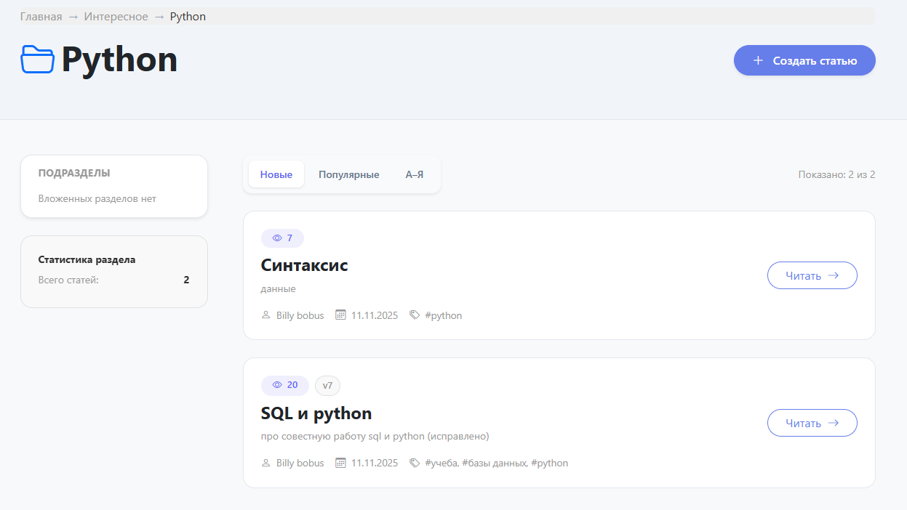
Рисунок 2.3 Страница просмотра раздела
Интерфейс просмотра статьи (рисунок 2.4) оптимизирован для длительного чтения. Основной контент ограничен по ширине для повышения читаемости текста. На странице реализованы следующие элементы управления:
- плавающая боковая панель с информацией об авторе, дате публикации и текущей версии документа;
- навигационная цепочка для понимания контекста размещения материала в структуре базы;
- блок прикрепленных файлов с индикацией типа и размера вложения;
- интерактивное облако тегов для перехода к тематически связанным материалам.
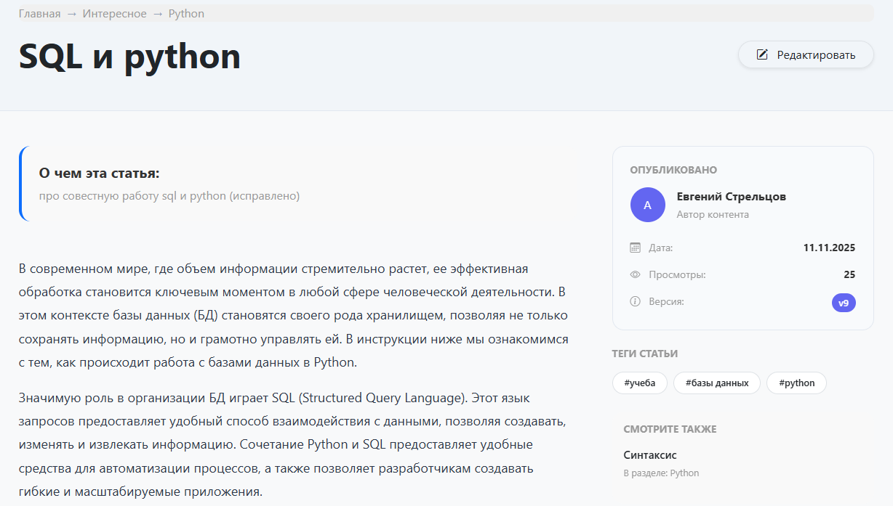
Рисунок 2.4. Полный просмотр статьи с метаданными
Для администраторов и авторов спроектированы формы создания и редактирования контента (рисунки 2.5 – 2.6). Интерфейс форм включает в себя текстовые поля с поддержкой разметки, выпадающие списки для выбора разделов и динамические поля для ввода тегов.
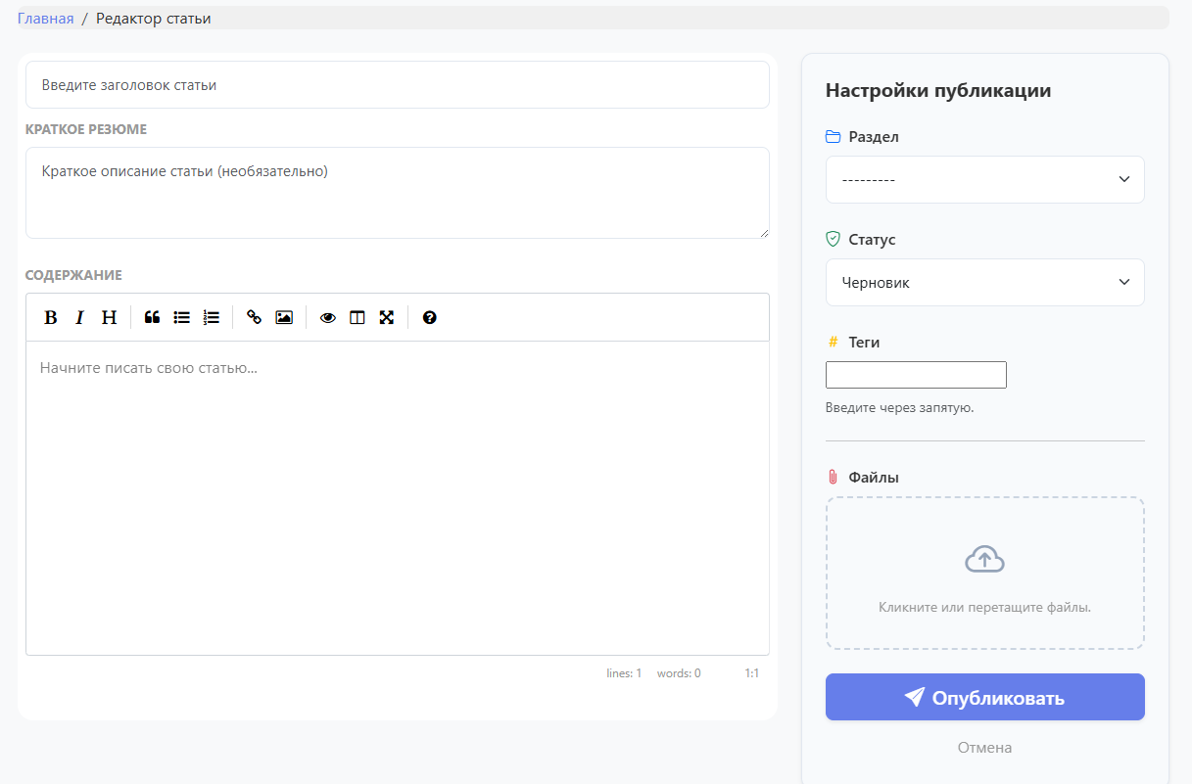
Рисунок 2.5 Форма создания статьи
Особенностью интерфейса редактирования является обязательное поле «Причина изменения», данные из которого попадают в журнал истории версий.
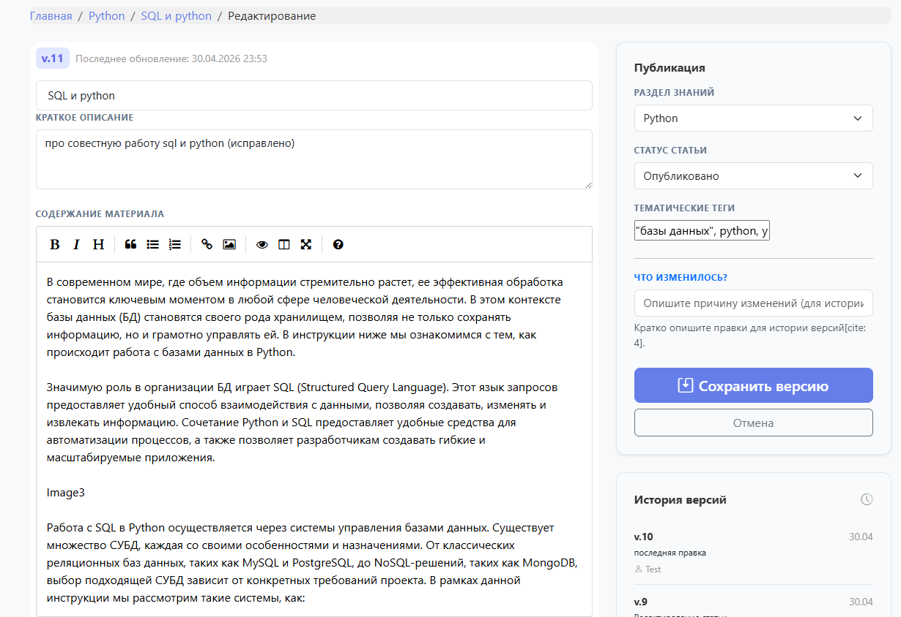
Рисунок 2.6 Форма редактирования статьи
Таким образом, спроектированный интерфейс обеспечивает бесшовное взаимодействие между модулем управления контентом и модулем поиска, предоставляя пользователю несколько альтернативных путей доступа к информации.

2.3 Реализация функционала приложения

Разработка функционала информационной системы «Knowledgie» представляет собой комплекс программных решений, направленных на обеспечение жизненного цикла управления знаниями: от создания и категоризации контента до его поиска и анализа. В ходе реализации была использована архитектура Model-View-Template (MVT), где бизнес-логика сосредоточена в контроллерах (представлениях), а взаимодействие с данными осуществляется через объектно-реляционное отображение (ORM) Django.
Процесс работы с системой начинается с этапа идентификации пользователя. На рисунке 2.7 представлена форма «Авторизация».
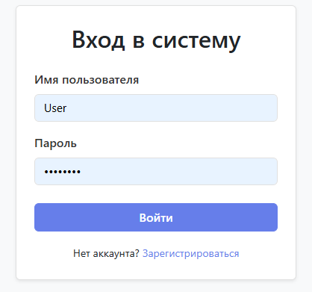
Рисунок 2.7. Окно «Авторизация»
При нажатии кнопки «Войти» активируется контроллер, который выполняет проверку соответствия введенных учетных данных. В случае успешной проверки система инициализирует сессию пользователя и перенаправляет его на главную страницу. Если пользователь не имеет учетной записи, предусмотрен переход к форме «Регистрация» (Рисунок 2.8), где реализована валидация уникальности email и сложности пароля. Листинг обработчика авторизации представлен в Приложении 3, листинг №1.
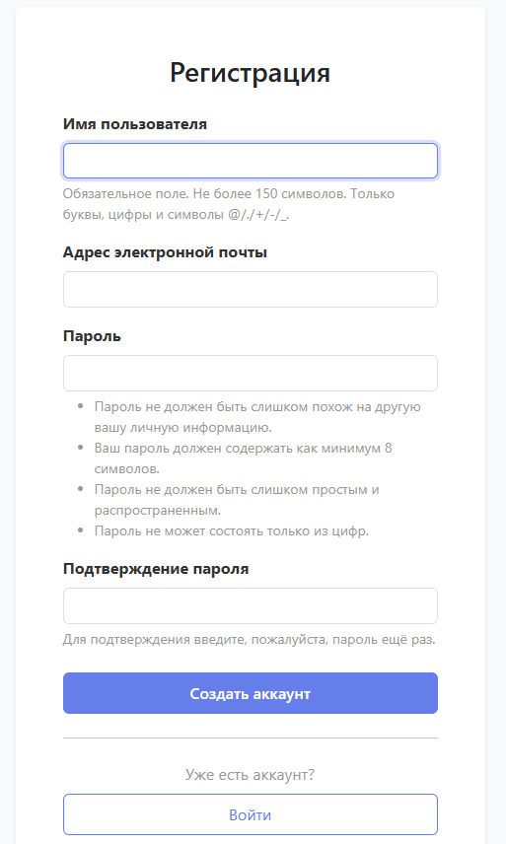
Рисунок 2.8 Окно «Регистрация»
Навигация по системе реализована через «Главную форму», представленную на рисунке 2.2. Интерфейс обеспечивает доступ к ключевым модулям: «Разделы», «Теги», «Популярное» и «Личный профиль».
Основным функциональным узлом системы является модуль управления статьями. При выборе функции «Создать статью» открывается форма, представленная на рисунке 2.11. В данном модуле реализован следующий алгоритм:
- Сбор данных через форму ArticleCreateForm.
- Запись автора (текущий пользователь) и временной метки.
- Генерация поискового вектора для обеспечения полнотекстового поиска.
Код разметки и контроллера создания контента представлен в Приложении 3, листинг №2.
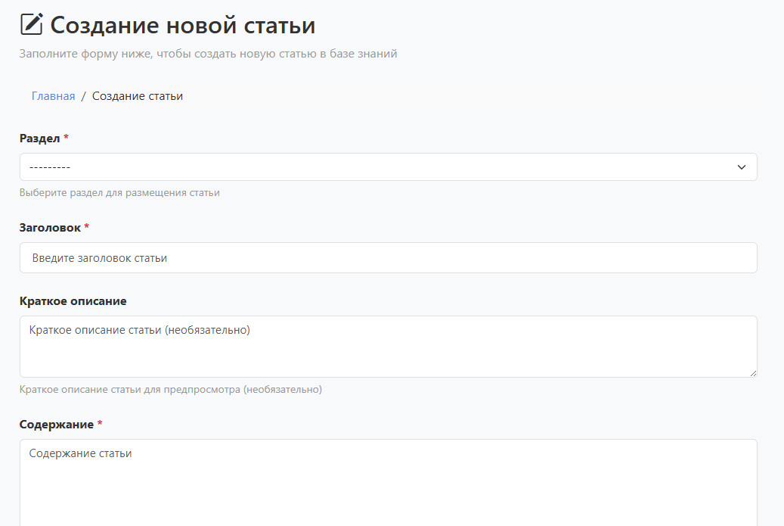
Рисунок 2.11. Окно «Создание статьи»
Для обеспечения целостности структуры знаний пользователь взаимодействует с древовидной структурой (Рисунок 2.12), построенной на рекурсивном алгоритме. При выборе конкретного раздела система выполняет запрос к БД с фильтрацией, отображая вложенные подразделы и связанные статьи
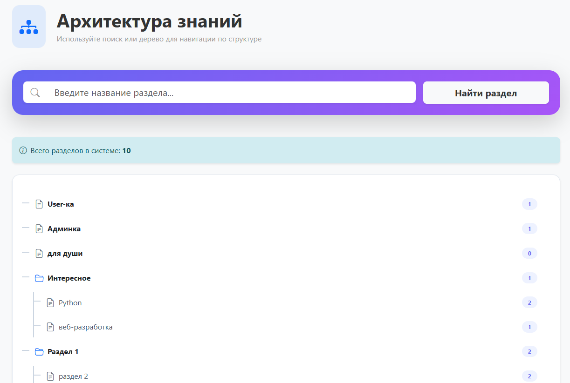
Рисунок 2.12. Окно «Разделы базы знаний»
На рисунке 2.13 представлена форма «Просмотр статьи», обеспечивающая вывод контента и управление версионностью. Особенностью реализации является автоматическое создание записи в таблице при каждом сохранении изменений. Это позволяет администраторам отслеживать историю правок и причину корректировок. Файловые вложения обрабатываются модулями, которые автоматически определяют размер и MIME-тип файла перед сохранением в медиа-хранилище. Код обработчика истории изменений представлен в Приложении 3, листинг №4.
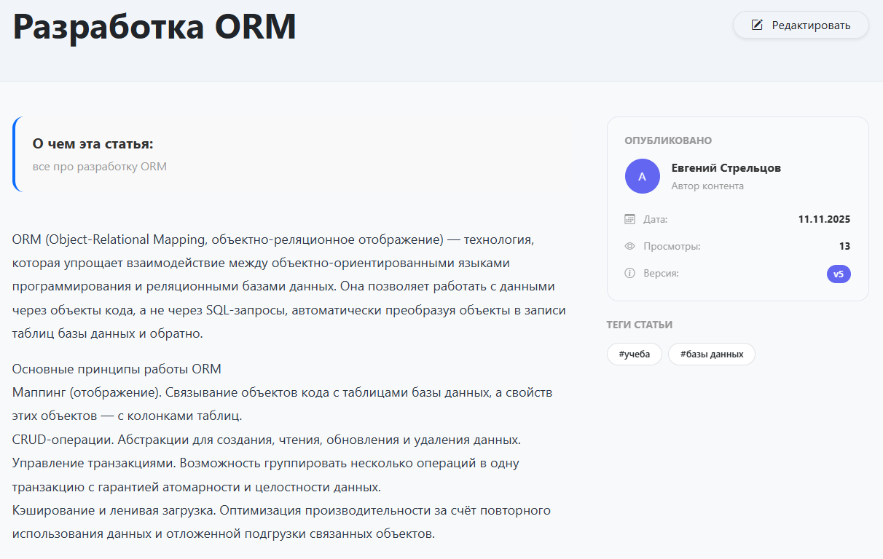
Рисунок 2.13. Окно «Просмотр и история статьи»
Модуль «Теги», представленный на рисунке 2.14, отвечает за быструю фильтрацию информации. Поиск тегов реализован на базе векторов, что позволяет учитывать морфологию русского языка. Облако тегов генерируется с помощью агрегирующей функции, группирующей статьи по тематическим меткам. Код алгоритма представлен в Приложении 3, листинг №5.
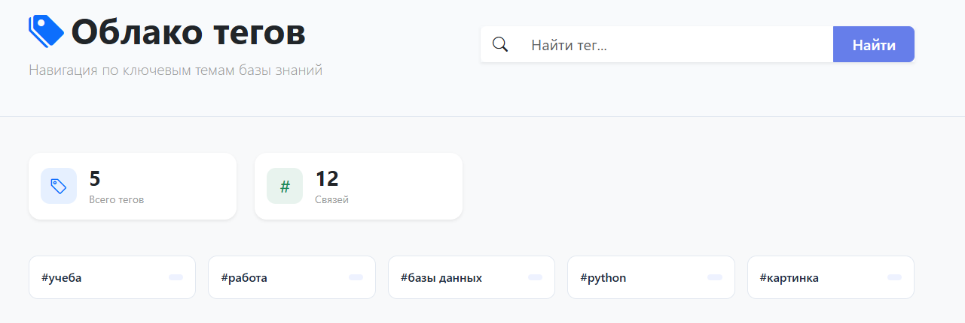
Рисунок 2.14. Окно «Облако тегов»
В таблице 22 представлены ключевые методы и контроллеры, реализованные в системе.
Таблица 22. Описание ключевых функциональных модулей ИС «Knowledgie»
Модуль | Метод / Класс | Описание функционала
Управление пользователями | ProfileView | Редактирование данных профиля и загрузка аватара.
Категоризация | all_sections | Рекурсивное построение дерева разделов базы знаний.
Контентный модуль | Article.save() | Валидация данных, сохранение версии и обновление поискового индекса.
Поисковый модуль | search() | Выполнение полнотекстового запроса с ранжированием результатов.
Файловый менеджер | download_attachment | Безопасная отдача файлов из закрытого хранилища с проверкой прав.
После завершения реализации функционала приложения следующим важным этапом является тестирование, которое позволяет выявить и устранить возможные ошибки и недочеты, обеспечивая стабильность работы системы под нагрузкой.

2.4. Тестирование приложения

Тестирование информационной системы направлено на выявление и исправление ошибок, неточностей и сбоев для их дальнейшего устранения. Для полной проверки функционала все сценарии тестирования проводились с использованием различных ролей пользователей: администратора, автора и обычного пользователя.
Первый этап тестирования проводился средствами встроенного фреймворка Django. Модульные тесты проверяли корректность работы экранных форм при различных входных данных: как при пустых полях, так и при вводе некорректных значений. Модульное тестирование прошло успешно, все 50 тестов завершились без ошибок (рисунок 2.15). Код тестов представлен в Приложении 3, листинге 8.
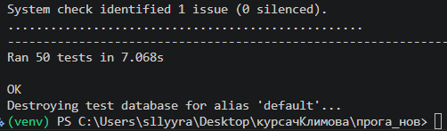
Рисунок 2.15 Результат выполнения 50 модульных тестов
Дальнейшее тестирование включает проведение функционального анализа системы посредством взаимодействия с элементами интерфейса. Такой подход позволил убедиться в надежности обработки пользовательских действий и обеспечить стабильность работы ИС в реальных условиях. Результаты тестирования представлены в таблицах 23–27.
Таблица 23. Функциональное тестирование формы «Создание статьи»
№ | Действие | Ожидаемый результат | Фактический результат
1 | Заполнить все поля корректно | Статья успешно создана | Соответствует
2 | Оставить поле «Заголовок» пустым | Сообщение об ошибке в поле заголовка | Соответствует
3 | Оставить поле «Содержание» пустым | Форма не валидна, ошибка контента | Соответствует
4 | Не выбрать «Раздел» | Ошибка: обязательное поле раздела | Соответствует
5 | Ввести некорректный статус | Ошибка выбора статуса | Соответствует
6 | Ввести заголовок более 500 символов | Ошибка: превышена макс. длина | Соответствует
7 | Сохранить статью | Автор назначается автоматически | Соответствует
8 | Прикрепить файл во вложение | Файл успешно обработан | Соответствует
9 | Оставить поле «Описание» пустым | Статья создана (поле необязательно) | Соответствует
10 | Проверить виджет тегов | Наличие подписи «Теги» | Соответствует
Таблица 24. Функциональное тестирование формы «Редактирование статьи»
№ | Действие | Ожидаемый результат | Фактический результат
1 | Изменить содержание статьи | Создается запись в истории версий | Соответствует
2 | Сохранить изменения | Версия статьи увеличивается на 1 | Соответствует
3 | Сохранить без изменений | Запись в истории не создается | Соответствует
4 | Проверить наличие поля причины | Поле «Причина изменения» отображается | Соответствует
5 | Ввести пустые данные в правку | Сообщение об ошибке валидации | Соответствует
6 | Изменить текст статьи | Автор статьи остается прежним | Соответствует
7 | Добавить новый тег | Список тегов обновлен | Соответствует
8 | Обновить краткое описание | Описание успешно изменено | Соответствует
9 | Проверить CSS-классы | Полям присвоен класс «form-control» | Соответствует
10 | Сохранить без указания редактора | История не фиксируется | Соответствует
Таблица 25. Функциональное тестирование формы «Регистрация»
№ | Действие | Ожидаемый результат | Фактический результат
1 | Ввести корректные данные | Учетная запись создана | Соответствует
2 | Оставить «Логин» пустым | Сообщение об ошибке логина | Соответствует
3 | Ввести уже занятый «Логин» | Ошибка: логин уже занят | Соответствует
4 | Ввести неверный формат Email | Ошибка: некорректный адрес почты | Соответствует
5 | Ввести логин более 150 символов | Ошибка: превышена макс. длина | Соответствует
6 | Оставить все поля пустыми | Список ошибок по всем полям | Соответствует
7 | Проверить стилизацию полей | Всем полям назначен класс «form-control» | Соответствует
8 | Проверить метку Email | Текст «Адрес электронной почты» | Соответствует
9 | Проверить подсказку логина | Отображается стандартная подсказка | Соответствует
10 | Проверить наличие поля Email | Поле присутствует в форме | Соответствует
Таблица 26. Функциональное тестирование формы «Авторизация»
№ | Действие | Ожидаемый результат | Фактический результат
1 | Оставить поля пустыми | Ошибка валидации формы | Соответствует
2 | Ввести логин без пароля | Ошибка: незаполненный пароль | Соответствует
3 | Ввести пароль без логина | Ошибка: незаполненный логин | Соответствует
4 | Ввести данные несуществующего пользователя | Ошибка: неверный логин или пароль | Соответствует
5 | Проверить тип поля пароля | Вводимые символы скрыты | Соответствует
6 | Проверить наличие автофокуса | Курсор установлен в поле логина | Соответствует
7 | Проверить наличие меток полей | Поля подписаны корректно | Соответствует
8 | Проверить макс. длину логина | Лимит символов соответствует модели | Соответствует
9 | Проверить CSS-классы | Использование Bootstrap «form-control» | Соответствует
10 | Проверить инъекцию стилей | Стили применены ко всем виджетам | Соответствует
Таблица 26. Функциональное тестирование формы «Профиль пользователя»
№ | Действие | Ожидаемый результат | Фактический результат
1 | Загрузить форму профиля | Имя и Email подтянуты из системы | Соответствует
2 | Изменить имя пользователя | Данные обновлены в модели User | Соответствует
3 | Ввести некорректный Email | Ошибка формата почты | Соответствует
4 | Проверить размер поля «О себе» | Высота поля установлена в 4 строки | Соответствует
5 | Проверить класс поля аватара | Применен класс «form-control» | Соответствует
6 | Сохранить изменения | Имя успешно синхронизировано с БД | Соответствует
7 | Очистить поля имени и фамилии | Форма валидна (поля необязательны) | Соответствует
8 | Проверить метку биографии | Текст метки: «О себе» | Соответствует
9 | Инициализация без пользователя | Форма создается без ошибок | Соответствует
10 | Ввести длинную фамилию (>30 симв.) | Ошибка: превышена макс. длина | Соответствует
Таким образом, проведенное тестирование подтвердило полную работоспособность всех функциональных модулей системы и готовность приложения к эксплуатации. Следующим этапом является составление руководства пользователя.

2.5 Составление руководства пользователя

Составление руководства пользователя является одним из главных этапов в процессе создания информационной системы управления знаниями «Knowledgie». Данный документ предназначен для обеспечения быстрого освоения системы сотрудниками и администраторами.
В руководстве кратко изложены основные функции системы, такие как:
- авторизация и управление профилем: пошаговое описание процесса регистрации и настройки персональных данных пользователя;
- работа с контентом: инструкции по созданию и редактированию статей с использованием встроенного текстового редактора;
- иерархическая навигация: правила работы с динамическим деревом разделов и вложенными структурами;
- интеллектуальный поиск: описание механизмов полнотекстового поиска и навигации с помощью облака тегов;
В документе предоставлены простые инструкции по навигации в интерфейсе, а также объяснены правила выполнения базовых операций, что минимизирует время на обучение персонала. Полное руководство пользователя представлено в Приложении 4.

Выводы по практической части

На этапе разработки информационной системы были реализованы все необходимые функции, предусмотренные техническим заданием.
База данных на основе была успешно спроектирована и заполнена тестовыми данными. Использование моделей разделов, статей, вложений и истории версий обеспечивает полную функциональность системы и её соответствие требованиям по хранению и структурированию корпоративных знаний. Таким образом, система готова к эксплуатации и способна эффективно выполнять задачи по накоплению и поиску информации.
Интерфейс программы был разработан с использованием фреймворка Bootstrap на основе концептуальной модели дизайна, представленной в первой главе. Это позволило обеспечить интуитивно понятное взаимодействие пользователя с системой, а также соответствие современным стандартам пользовательского опыта (UX) и эргономики. Реализованное интерактивное дерево разделов и адаптивные формы поиска значительно упрощают доступ к данным.
В завершении работы над системой было проведено комплексное автоматизированное тестирование. В ходе выполнения 50 тестовых сценариев были проверены все ключевые формы и методы обработки данных. Результаты тестирования показали отсутствие ошибок в логике приложения, что гарантирует надежность и стабильность работы ИС в реальных условиях эксплуатации.

Заключение(поудалял ненужное, оставил все по ИС вроде норм)

Проделанная работа посвящена разработке информационной системы управления знаниями. За время выполнения работы была достигнута основная цель – создана рабочая система, обеспечивающая эффективное управление и поиск информационного контента с использованием современных технологий веб-разработки.
В процессе выполнения работы были решены следующие задачи. Проведён анализ требований и разработана архитектура системы на основе монолитного Django приложения с использованием реляционной базы данных PostgreSQL. Реализована ИС с полным набором функций таких как: управление контентом включающие создание, редактирование, удаление и организацию статей по разделам и тегам с системой истории изменений, поиск и навигации реализует полнотекстовый поиск, облако тегов, фильтрацию по категориям и иерархическую навигацию по разделам. Все это интегрировано через единую базу данных и взаимодействуют синхронно, обеспечивая консистентность данных.
Научно-практическая ценность разработанной системы заключается в следующем. Система демонстрирует эффективное применение современных подходов веб-разработки для решения практической задачи управления информацией. Реализованные механизмы полнотекстового поиска, система тегов и контроля версий контента представляют собой готовые решения, которые могут быть адаптированы и использованы в реальных информационных системах. Система показывает, как правильно организовать архитектуру приложения для обеспечения масштабируемости, безопасности и производительности. Практическое значение заключается в возможности применения этой системы как в образовательных целях для обучения веб-разработке, так и в качестве основы для построения более сложных систем управления знаниями в организациях и научных учреждениях.
Разработанная система управления знаниями представляет собой полнофункциональное, безопасное и масштабируемое решение, которое может служить основой для построения более сложных информационных систем. Реализованные подходы и технологии соответствуют современным лучшим практикам веб-разработки, а система готова к практическому применению в различных организациях и учреждениях.

Список литературы

- Форчук, Э. Django для опытных программистов / Э. Форчук. – М.: ДМК Пресс, 2023. – 568 с.
- Клиссон, В. Web-разработка на Python с использованием Django / В. Клиссон, М. Пилипенко. – СПб.: БХВ-Петербург, 2023. – 480 с.
- Мелия, М. PostgreSQL. Настройка и оптимизация баз данных / М. Мелия, Д. Слоун. – М.: Вильямс, 2022. – 416 с.
- Оберонов, А. М. Полнотекстовый поиск в современных информационных системах / А. М. Оберонов // Информационные технологии. – 2023. – N 5. – С. 34-42.
- Петров, И. А. Масштабирование веб-приложений: методы и инструменты / И. А. Петров, Д. В. Сидоров. – М.: Техносфера, 2023. – 344 с.
- Дейтел, П. Python для разработчиков: профессиональный подход / П. Дейтел, Х. Дейтел. – СПб.: Питер, 2022. – 752 с.
- Барц, И. В. Управление версиями контента в системах управления знаниями / И. В. Барц // Компьютерные системы и сети. – 2023. – N 3. – С. 67-74.
- Лубарев, В. М. Ролевое управление доступом в информационных системах / В. М. Лубарев, О. И. Романова. – М.: Интернет-Университет, 2023. – 288 с.
- Юрин, Н. А. Оптимизация производительности Django приложений / Н. А. Юрин // Веб-разработка и интернет-технологии. – 2023. – N 2. – С. 45-52.
- Кловер, Р. Django REST Framework: создание API нового поколения / Р. Кловер, Т. Кристи. – М.: ДМК Пресс, 2023. – 392 с.
- Волков, С. Б. Информационные системы управления знаниями в организациях / С. Б. Волков, Т. В. Сычева. – СПб.: Издательство Политехнического университета, 2023. – 256 с.
- Архипова, Н. И. Безопасность баз данных в облачных системах / Н. И. Архипова, Н. В. Кондратьева. – (просто хохма, это тетя мой преподаватель в вузе на маге)М.: Горячая линия — Телеком, 2023. – 312 с.

Приложение 1
Техническое задание
«Утверждаю» Директор ООО
«Скилсофт»
Лисов Г.И.
«___»____________ 2025г.

ТЕХНИЧЕСКОЕ ЗАДАНИЕ
На Разработку системы для хранения и обмена знаниями «Knowledgie»

Москва
2026
1. Общие сведения
1.1 Полное наименование системы и ее условное обозначение
Полное наименование: Разработка системы для хранения и обмена знаниями «Knowledgie»
1.2 Наименование организации-заказчика и описание деятельности
Заказчик: ООО «Скилсофт».
Описание деятельности: IT компания предоставляющая услуги разработки и внедрения программного обеспечения.
1.3 Наименование организации-участников работ
Исполнитель: Кудрявов Артём Витальевич.
1.4 Определения, обозначения и сокращения
- Система — программный комплекс «Knowledgie», обеспечивающий жизненный цикл
управления знаниями.
- Статья — основной информационный объект системы, содержащий текстовые данные,
метаданные и вложения.
- Версионирование — механизм автоматического сохранения истории правок контента
для обеспечения его актуальности и возможности просмотра изменений.
- Дерево разделов — иерархическая структура для логической группировки материалов
по темам.

2. Назначение и цели создания системы
2.1 Назначение системы
Система предназначена для создания единого цифрового пространства, где сотрудники и эксперты могут накапливать знания или иную информацию. Она автоматизирует процессы публикации методических материалов, ведение технической документации и организацию быстрого поиска по накопленной базе данных.
2.2 Цели создания системы
Основной целью является избавление организации от хаоса в хранении данных и предотвращение потери ценного опыта при увольнении сотрудников. Внедрение системы должно обеспечить:
- Мгновенный доступ к нужным инструкциям через механизмы поиска.
- Поддержание высокой актуальности данных.
- Удобную совместную работу авторов.

3. Характеристики объекта автоматизации
3.1 Объект автоматизации и локации
Автоматизации подлежат процессы информационного обмена внутри ООО «Скилсофт». Система развертывается на мощностях предприятия и доступна пользователям через внутреннюю сеть и веб-интерфейс.

4. Требования к системе
4.1 Требования к структуре и функционированию системы
Система строится на базе современной архитектуры Model-View-Template (MVT) с использованием стека Python и Django. В качестве хранилища используется объектно-реляционная СУБД PostgreSQL, которая обеспечивает надежность данных и высокую скорость выполнения сложных поисковых запросов. Интерфейс системы должен быть адаптивным, позволяя комфортно работать как со стационарных компьютеров, так и с мобильных устройств.
4.2 Требования к численности и квалификации персонала
Работа с системой не требует специальной технической подготовки от рядовых пользователей. Для администраторов и авторов контента предполагается проведение инструктажа по управлению структурой разделов и работе с историей версий статей.
4.3 Показатели назначения
Программный комплекс должен поддерживать стабильную работу при одновременном присутствии не менее 50 активных пользователей. Скорость загрузки основных страниц (списки статей) должна составлять менее 1 секунды, а выполнение полнотекстового поиска — не более 0,5 секунды.
4.4 Требования к надежности
Система рассчитана на круглосуточный режим работы. Механизмы Django ORM должны гарантировать целостность транзакций, предотвращая потерю данных при одновременном редактировании или технических сбоях на сервере.
4.5 Требования к эргономике и технической эстетике
Дизайн должен быть выполнен в лаконичном стиле, не отвлекающем от чтения контента. Обязательно наличие интуитивно понятного древовидного меню, навигационных цепочек и визуального облака тегов для быстрой ориентации в темах.
4.6 Требования к эксплуатации и техническому обслуживанию
Техническое обслуживание включает регулярное обновление библиотек безопасности Python/Django и мониторинг объема дискового пространства, занимаемого медиа-вложениями.
4.7 Требования к защите информации
Доступ к информации строго регламентирован ролевой моделью: «Гость» может только читать, «Пользователь» — просматривать контент и редактировать профиль «Автор» — создавать контент, а «Администратор» — управлять пользователями и структурой. Пароли пользователей должны храниться в зашифрованном виде (PBKDF2/SHA256).
4.8 Требования по сохранности информации при авариях
Должна быть предусмотрена возможность ежедневного резервного копирования базы данных PostgreSQL и папки с медиафайлами. Система истории версий сама по себе служит защитой от случайного удаления или порчи текста автором.
4.9 Требования к производительности
Система должна эффективно индексировать текстовое содержимое в реальном времени, обеспечивая релевантность результатов поиска по заголовкам, резюме и основному телу статьи.

5. Состав и содержание работ по созданию системы
Процесс разработки включает следующие этапы:
- Системный анализ предметной области и проектирование структуры БД.
- Разработка серверной логики и проектирование инфологической модели.
- Создание пользовательского интерфейса
- Финальное тестирование и подготовка документации.

6. Порядок контроля и приемки системы
Приемка системы осуществляется на основе демонстрации выполнения всех функциональных сценариев, описанных в ТЗ. Обязательным условием является успешное прохождение набора из 50 автоматизированных тестов, подтверждающих корректность работы форм, прав доступа и поисковых алгоритмов.

7. Требования к документированию
По итогам разработки должны быть представлены:
- Техническое описание архитектуры системы и схемы базы данных.
- Краткое руководство для пользователей по поиску и навигации.
- Инструкция для администраторов по управлению контентом и правами доступа.

Разработчик:
ФИО:________Кудрявов Артём Витальевич______________________
Должность: студент группы 4-ИСП9-33
Подпись: ______________________________ Дата: ______________

Руководитель (Заказчик):
ФИО: ________________________________________
Должность: Руководитель
Подпись: ______________________________ Дата: ______________

Приложение 2
Листинг программного кода

Листинг 1 — Представление главной страницы (views.py)

def home(request):
«««Главная страница с разделами и популярными статьями»««
root_sections = Section.objects.filter(parent__isnull=True, is_active=True)
recent_articles = Article.objects.filter(
status='published'
).select_related('section', 'author').order_by('-created_at')[:10]

popular_articles = Article.objects.filter(
status='published'
).select_related('section', 'author').order_by('-view_count')[:5]

context = {
'root_sections': root_sections,
'recent_articles': recent_articles,
'popular_articles': popular_articles,
}
return render(request, 'knowledge/home.html', context)

Листинг 2 — Представление для просмотра раздела (views.py)

def section_detail(request, pk):
«««Отображение раздела и всех его статей»««
section = get_object_or_404(Section, pk=pk, is_active=True)

articles = Article.objects.filter(
section=section, status='published'
).select_related('author').order_by('-created_at')

paginator = Paginator(articles, 10)
page_number = request.GET.get('page')
page_obj = paginator.get_page(page_number)

subsections = section.children.filter(is_active=True).order_by('title')

context = {
'section': section,
'page_obj': page_obj,
'subsections': subsections,
}
return render(request, 'knowledge/section_detail.html', context)

Листинг 3 — Представление для просмотра статьи (views.py)

def article_detail(request, pk):
«««Полный просмотр статьи с увеличением счётчика просмотров»««
article = get_object_or_404(Article, pk=pk)

if article.status == 'draft' and request.user != article.author:
if not request.user.is_staff:
raise Http404(«Статья не найдена»)

article.increment_view_count()

related_articles = article.section.articles.filter(
status='published'
).exclude(pk=article.pk).order_by('-view_count')[:5]

history = article.history.all().order_by('-modified_at')

context = {
'article': article,
'related_articles': related_articles,
'history': history,
}
return render(request, 'knowledge/article_detail.html', context)

Листинг 4 — Представление для создания статьи (views.py)

@login_required
def create_article(request):
«««Создание новой статьи (только для авторизованных пользователей)»««
if request.method == 'POST':
form = ArticleCreateForm(request.POST)
if form.is_valid():
article = form.save(commit=False)
article.author = request.user
article.version = 1
article.save()
form.save_m2m()

ArticleHistory.objects.create(
article=article,
modified_by=request.user,
version=1,
change_reason='Исходная версия'
)

messages.success(request, 'Статья успешно создана!')
return redirect('article_detail', pk=article.pk)
else:
form = ArticleCreateForm()

return render(request, 'knowledge/create_article.html', {'form': form})

Листинг 5 — Представление для редактирования статьи (views.py)

@login_required
def edit_article(request, pk):
«««Редактирование статьи с проверкой прав доступа»««
article = get_object_or_404(Article, pk=pk)

if request.user != article.author and not request.user.is_staff:
messages.error(request, 'Вы не имеете прав редактировать эту статью')
return redirect('article_detail', pk=article.pk)

if request.method == 'POST':
form = ArticleEditForm(request.POST, instance=article)
if form.is_valid():
article.version += 1
article = form.save()
form.save_m2m()

ArticleHistory.objects.create(
article=article,
modified_by=request.user,
version=article.version,
change_reason=request.POST.get('change_reason', 'Редактирование')
)

messages.success(request, f'Статья обновлена (версия {article.version})')
return redirect('article_detail', pk=article.pk)
else:
form = ArticleEditForm(instance=article)

return render(request, 'knowledge/edit_article.html', {'form': form, 'article': article})

Листинг 6 — Представление полнотекстового поиска (views.py)

def search(request):
«««Полнотекстовый поиск с использованием SearchVector»««
query = request.GET.get('q', '').strip()
results = []

if query:
search_vector = SearchVector('title', weight='A') + SearchVector('content', weight='B') + SearchVector('summary', weight='C')
results = Article.objects.annotate(search=search_vector).filter(search=query, status='published').select_related('section', 'author').order_by('-view_count')

paginator = Paginator(results, 20)
page_number = request.GET.get('page')
page_obj = paginator.get_page(page_number)

context = {'query': query, 'page_obj': page_obj}
return render(request, 'knowledge/search.html', context)

Листинг 7 — Представление облака тегов (views.py)

def tag_list(request):
«««Облако тегов с подсчётом использования»««
from taggit.models import Tag

tags = Tag.objects.annotate(
usage=Count('taggit_taggeditem')
).filter(usage__gt=0).order_by('-usage')

paginator = Paginator(tags, 20)
page_number = request.GET.get('page')
page_obj = paginator.get_page(page_number)

context = {'page_obj': page_obj}
return render(request, 'knowledge/tag_list.html', context)

